***Дата:03.05.22 Предмет: Англійська мова***

***Клас:3-Б(1 група). Вчитель: Акан Я.В.***

***Тема:Що ти знаєш про пори року в Україні?***

***Хід уроку***

***1.Greatings(Привітання).***

***Good morning!How are you?***

***Доброго ранку! Як справи, діти?***

***Перейдіть за посиланням і перегляньте відео:***

[***https://youtu.be/8ZjpI6fgYSY***](https://youtu.be/8ZjpI6fgYSY)

***2. Reading (Читання).***

***Працюємо усно.***

***Повторимо слова по темі: скажіть, як звучать ці слова на англійській мові:***

***Пора року, сніжить, холодно, дощить, прохолодно, сонячно, жарко, тепло.***

***Працюємо за підручником.***

***Ех.3,р.79(Впр.4,стор.79).***

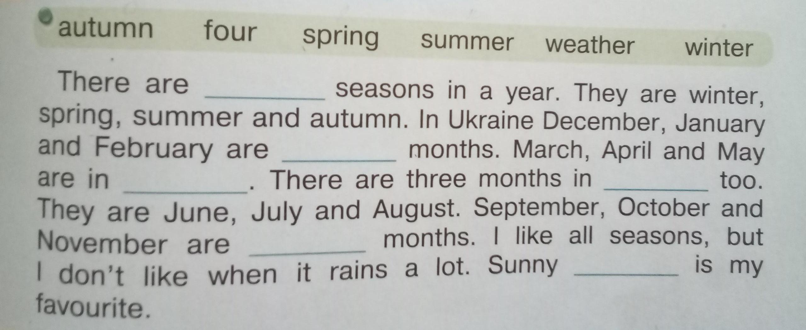***Прочитайте текст, доповніть його словами із словникового банку і перекладіть на українську мову.***

***3.Listening(Аудіювання).***

***Перейдіть за посиланням та перегляньтее відео-тренажер:***

[***https://youtu.be/6MGRkUlFZws***](https://youtu.be/6MGRkUlFZws)

***Скажіть: How the weather today?(Яка сьогодні погода?)***

***4.Writing(Письмо).***

***Працюємо у друкованому зошиті письмово.***

***Ех.3,р.51(Впр.3,ст.51).***

***Заповніть пропуски в тексті словами із словникового банку.***

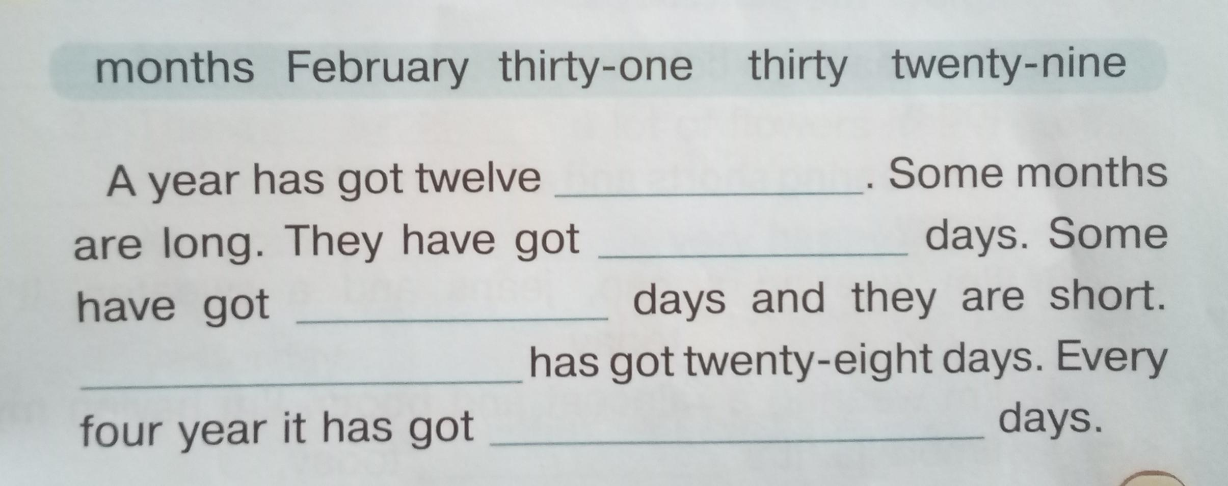

***Працюємo письмово у робочому зошиті:***

***Tuesday,the third of May.***

***Homework.***

***Ex.1***

***Дайте відповіді на питання, використовуйте фрази:***

***Yes, it was. No, it wasn`t***

1. ***Was it sunny yesterday?***
2. ***Was it snowy yesterday?***
3. ***Was it cold yesterday?***
4. ***Was the weather great yesterday?***

***5.Homework.***

***Домашнє завдання:***

1. ***Опрацювати конспект уроку;***
2. ***Вивчити назви всіх сезонів та місяців ;***
3. ***Вправа 3 сторінка 83 -усно (відповідати на питання).***
4. ***Виконати письмові вправи із розділу Writing.***

***Виконані письмові вправи надіслати на вайбер до 17:00 (0688060638)-Яна Вячеславівна або прикріпити на Human.***